**Cortisol**

**Aufgaben:**

**1 Regulation des Cortisol-Spiegels**

Ergänzen Sie das Flussdiagramm der langfristigen Stressantwort anhand von M1 um die negative Rückkopplung, durch die der Cortisol-Spiegel im Blut nach einiger Zeit wieder auf seinen normalniedrigen Wert zurückgeführt wird.

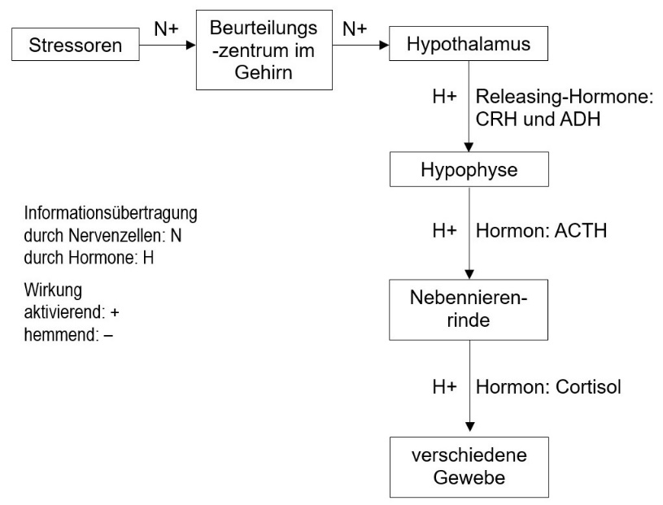

**2 Regulation des Blutzucker-Spiegels**

Ergänzen Sie das folgende Flussdiagramm zur Regulation des Blutzucker-Spiegels nach den Angaben in M2. Schreiben Sie in alle Kreise die entspre­chenden Vorzeichen.

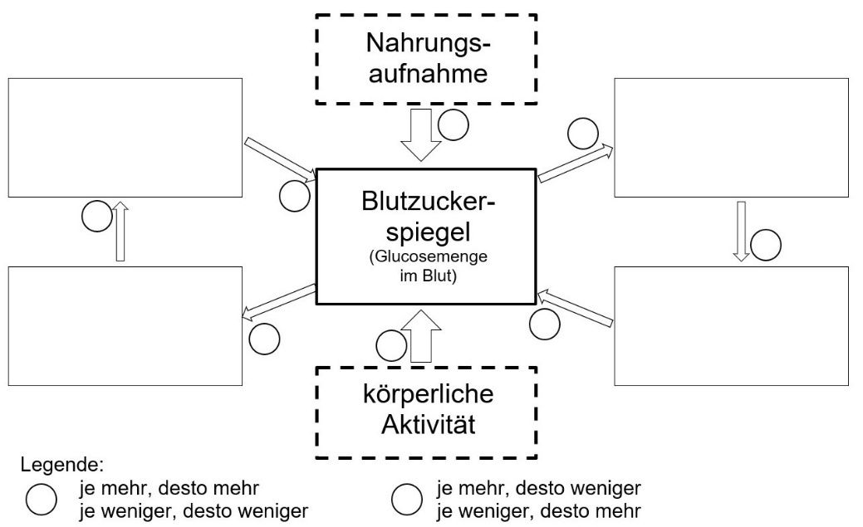

**3 Cortisol und Blutzucker-Spiegel**

Veranschaulichen Sie anhand der Angaben aus M3 in einer Graphik den Eingriff von Cortisol in die Regulation des Blutzucker-Spiegels. Begründen Sie daraus den Wert des Blutzucker-Spiegels bei chronischem Stress.

**Materialien:**

**M1 Negative Rückkopplung**

Einige Zeit, nachdem die langfristige Stressantwort angelaufen ist, klingt sie normaler­weise wieder ab. Dies wird dadurch bewirkt, dass die Hormone Cortisol und ACTH an spezielle Rezeptoren im Hypothalamus binden, was zur Folge hat, dass die Releasing-Hormone CRH und ADH nicht weiter ausgeschüttet werden. Man bezeichnet so einen Regulations-Mechanismus als negative Rückkopplung, denn eine nachfolgende Grö­ße in einer Wirkungs-Kaskade wirkt dämpfend auf die Ausgangsgröße zurück.

**M2 Regulation des Blutzuckerspiegels**

In einem Regelkreis wird eine Wirkung in gleicher Richtung (z. B. „je mehr, desto mehr“) mit einem Pluszeichen gekennzeichnet, eine Wirkung in gegensätzlicher Richtung (z. B. „je mehr, desto weniger“) mit einem Minuszeichen. Nahrungsaufnahme erhöht den Blutzucker-Spiegel, körperliche Aktivität entnimmt dem Blut Glukose. Ein hoher Blutzucker-Spiegel bewirkt die Ausschüttung des Hormons Insulin (rechte Seite des Diagramms), das die Zellen dazu anregt, Glukose aufzunehmen und in Form von Glykogen zu speichern. Umgekehrt bewirkt ein niedriger Blutzucker-Spiegel die Aus­schüttung des Hormons Glukagon, das die Zellen dazu anregt, Glykogen in Glukose zu zerlegen und diese ins Blut abzugeben. Das Produkt aller Vorzeichen in einem Regel­kreis ergibt Minus, so dass insgesamt eine negative Rückkopplung besteht.

**M3 Cortisol und Blutzucker-Spiegel**

Bei chronischem Stress ist der Cortisol-Spiegel dauerhaft erhöht. Dabei kommen vor allem zwei Wirkungen dieses Hormons zum Tragen: Cortisol verringert die Produktion von Insulin in der Bauchspeicheldrüse und vermindert zudem die Bindung dieses Hor­mons an die Insulin-Rezeptoren der Zielzellen. Insulin fördert die Aufnahme von Gluko­se und deren Umwandlung in den Speicherstoff Glykogen durch die Zielzellen. Gleich­zeitig akti­viert Cortisol den Abbau von Proteinen in den Zellen (v. a. in Leber­zellen), wobei es zur Neubildung von Glukose (Glukoneogenese) kommt, die ins Blut abge­geben wird.

**Hinweise für die Lehrkraft:**

***Nur eA-Kurs!***

**1 Regulation des Cortisol-Spiegels**

*Das Flussdiagramm aus Aufgabe 3 des Arbeitsblattes „Stress“ wird um die negative Rückkopp­lung ergänzt (rechte Seite). Auch wenn die Kursteilnehmer dieses Arbeitsblatt nicht bearbeitet haben, können sie aufgrund der Vorgaben die Aufgabe 1 des Arbeitsblatts „Cortisol“ problem­los bearbeiten.*

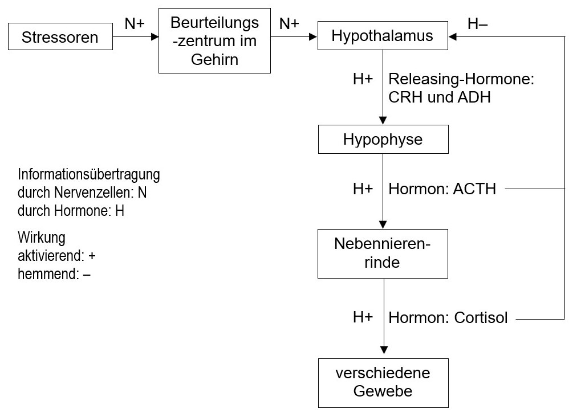

**2 Regulation des Blutzuckerspiegels**

*Mit dieser Aufgabe wird die Regulation des Blutzuckerspiegels durch die Hormone Insulin und Glukagon wiederholt. (Die Graphik stammt von dem entsprechenden Arbeitsblatt aus der 8. Klasse.)*

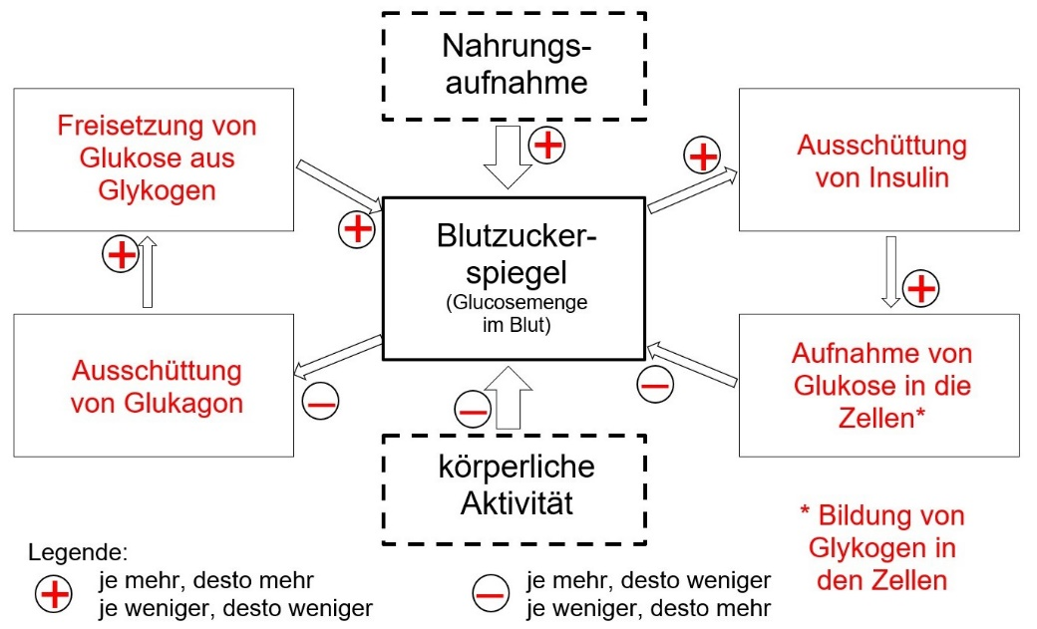

**3 Cortisol und Blutzucker-Spiegel**

Beide Vorgänge erhöhen den Blutzucker-Spiegel, denn einerseits wird weniger Glukose dem Blut entnommen, um daraus Glykogen zu bilden, andererseits wird zusätzlich Glukose ins Blut abgegeben, die durch Glukoneogenese z. B. aus Eiweiß entstanden ist. (Bei beiden Wegen ergibt sich als Produkt der Vorzeichen: Plus, das entspricht einer positiven Rückkopplung).

Graphik z. B.:

Blutzucker-Spiegel

Thomas Nickl, April 2024

+

+

**–**

**–**

Cortisol

Gluko­neogenese; Ausschüt­tung der neu gebildeten Glukose ins Blut

Insulin-Wirkung: Aufnahme von Glukose aus dem Blut; Bildung von Glykogen